ICS 65.060.40
GB
B91

中华人民共和国国家标准
GB/T ×××××—201×

静电喷雾器 通用技术要求
General technical requirements for electrostatic sprayer
（征求意见稿）

××××—××—××发布 ××××—××—××实施
中华人民共和国质量监督检验检疫总局
中国国家标准化管理委员会
发布

前 言
本标准按照GB/T1.1-2009给出的规则起草。
本标准由中国机械工业联合会提出。
本标准由全国农业机械标准化技术委员会（SAC/TC201）归口。
本标准负责起草单位：苏州稼乐植保机械科技有限公司、中国农业机械化科学研究院、江苏大学、国家植保机械质量监督检验中心。
本标准主要起草人：
本标准为首次发布。

静电喷雾器 通用技术要求
- 范围
本标准规定了静电喷雾器的型号标记、基本参数、技术要求、试验方法、检验规则以及标牌、包装、运输和贮存。
本标准适用于以蓄电池为喷雾动力、额定工作压力不超过1.0MPa的背负式、手提式等单人操作的静电喷雾器（以下简称喷雾器）。
- 规范性引用文件
下列文件对于本文件的应用是必不可少的。凡是注日期的引用文件，仅所注日期的版本适用于本文件。凡是不注日期的引用文件，其最新版本（包括所有的修改单）适用于本文件。
GB/T 191 包装储运图示标志
GB 4706.18 家用和类似用途电器的安全 电池充电器的特殊要求
GB/T 9480 农林拖拉机和机械、草坪和园艺动力机械 使用说明书编写规则
GB 10395.6 农林拖拉机和机械 安全技术要求 第6部分：植物保护机械
GB 10396 农林拖拉机和机械、草坪和园艺动力机械 安全标志和危险图形
GB/T 20085 植物保护机械 词汇
JB/T 9782 植保机械 通用试验方法
- 名词术语
GB/T 20085-2006界定的以及下列术语和定义适用于本标准。
3.1
静电喷雾器 electrostatic sprayer
能使雾滴带有电荷的喷雾器。
3.2
荷质比 charge-to-mass ratio
带电液体的电荷量和质量的比值。
- 型号标记和基本参数
  - 型号标记
喷雾器产品型号由分类代号、特征代号、主参数等组成，标记如下：
3 |  | W |  |  | B |  |  | J |  |  | — |  |  | □ |  |  | □
 |  |  |  |  |  |  |  |  |  |  |  |  |  |  |  |  |  |  |  |  | 改进代号或喷头型式代号：(基本型不标注)，…
 |  |  |  |  |  |  |  |  |  |  |  |  |  |  |  |  |  |  |  |  | 主参数：药液箱额定容量，单位为升（L）
 |  |  |  |  |  |  |  |  |  |  |  |  |  |  |  |  |  |  |  |  | 功能特征代号：静电
 |  |  |  |  |  |  |  |  |  |  |  |  |  |  |  |  |  |  |  |  | 结构特征代号：B-背负式，K-肩挎式，T-手提式，…
 |  |  |  |  |  |  |  |  |  |  |  |  |  |  |  |  |  |  |  |  | 类别代号：喷雾器 （小类代号）
 |  |  |  |  |  |  |  |  |  |  |  |  |  |  |  |  |  |  |  |  | 分类代号：田间管理和植保机械（农机具产品大类代号）
标注示例：3WBJ-16，表示药液箱额定容量为16升的背负式静电喷雾器（基本型）。
  - 基本参数
喷雾器的基本参数应符合表1的规定。
表1 喷雾器基本参数
序号 | 项目 | 单位 | 基本参数
1 | 药液箱额定容量 | L | ≤20
2 | 工作压力 | MPa | ≤1.0
3 | 直流电机额定工作电压 | V | 6、12、24
4 | 静电发生器输出电压 | kV | 5～40
- 技术要求
  - 安全要求
    - 密封性能
a） 将药液箱装入额定容量的清水，盖好药液箱盖，将药液箱分别向前、后、左、右方向倾斜45°，药液箱内的液体不应出现渗漏现象。
b） 喷雾器在最高工作压力下喷雾时，各零部件及其连接处应密封可靠，无渗漏现象。
c） 药液箱盖应与药液箱口处连接可靠，确保使用过程中不出现松动或意外开启现象。
    - 液泵过载保护装置
喷雾器的液泵出现过载时应有过载保护措施。喷雾器正常工作时，关闭出水截流阀，液泵的工作压力不应高于最高工作压力的1.2倍。
    - 喷射部件耐压性能
喷雾器的喷射部件应具有良好的耐压性能，以2倍最高工作压力进行耐压试验时，不应出现破裂、渗漏等现象。
    - 电气系统
a）喷雾器的电气系统应具有良好的绝缘性能，采取防水措施，从药液箱溢出的液体不应流入电器元件。所有接线均不应裸露，导线穿越孔洞时，应设置绝缘导管。蓄电池接线柱与机具金属部件之间的绝缘电阻值应不小于2MΩ。
b）电气系统的配线规格应与电流大小相适应；开关、按钮应操作方便，不应因振动而自行接通或关闭。
c）电气元件应安装牢固，极性正确，不应因振动等原因产生松脱、损坏或短路、断路现象。
d）电气系统应具有欠压保护、过载保护和短路保险功能。
e）喷雾器应采取防护措施，以避免高压静电对操作者造成的伤害。
    - 其他要求
喷雾器的其他安全要求应符合GB 10395.6的规定。
  - 整机性能要求
    - 喷雾器总质量
加入额定容量清水后，喷雾器的整机总质量应不大于25kg。
    - 喷雾性能
喷雾器在额定工作压力喷雾时雾流应均匀连续，雾形完整；雾化应良好，雾滴体积中值直径应不大于150µm。
    - 喷头喷雾量偏差
喷雾器在工作压力范围内喷雾时，喷头的实际喷雾量相对于制造商明示的额定喷雾量的偏差应不超过±10％。
    - 雾滴荷质比
喷雾器静电装置应具有良好的荷电性能，在工作压力范围内喷雾时，雾滴的荷质比应不小于0.4mC/kg。
    - 雾流覆盖率
靶标反面的雾流覆盖率应不小于靶标正面雾流覆盖率的30%。
    - 连续工作时间
喷雾器标配电池一次饱和充电后的连续正常喷雾工作时间应不少于4 h。
设有更换电池装置的喷雾器，在不使用工具的情况下，应能快捷、方便地更换电池。
    - 过滤装置
喷雾器至少应有二级过滤装置；药液箱加液口应设过滤装置；末级过滤装置的网孔最大尺寸应不大于最小喷孔直径的75%。
    - 残留液量
喷雾器喷雾终了时，药液箱内的残留液量应不大于0.1L。
    - 可靠性
喷雾器的可靠性（有效度）应不小于96％。
  - 主要零部件要求
    - 一般要求
a） 与农药接触的零件应具有良好的防腐性能；镀锌、镀铬零件镀层应均匀、牢固。
b） 用手操作的零件操作表面应光滑，无毛刺和尖角锐棱。
c） 塑料零件应外形完整、表面光洁、塑化均匀，无冷隔、缩孔、气泡及穿透性杂质存在，飞边应清除。
d） 金属机加工件、冲压件应去锐边、毛刺。
e） 焊接件应焊缝均匀、焊接牢固，无虚焊、漏焊、焊穿等缺陷。
    - 药液箱
a） 药液箱外表面应有明显的标示额定容量的液位线；加液时应能看清液位。
b） 液位线处的实际容量相对于药液箱额定容量的偏差应不超过±5%；
c） 药液箱的总容量至少应比额定容量大5%；
d） 药液箱加液口直径应不小于100mm。
    - 静电发生器
a）输入额定直流电压时，静电电压输出值的偏差应不超过制造商明示输出值的±10%。
b）静电发生器输入额定直流电压，连续工作4h后，其静电电压相对于初始静电电压的偏差应不超过±10%。
c） 静电发生器表面封装应完整、无裂痕，引线应牢固，无松动现象。
    - 蓄电池
喷雾器的蓄电池应满足相应的标准要求。
    - 充电器
喷雾器的充电器应满足GB 4706.18的要求。
    - 控制装置
电器和液流系统的开关应位于操作者容易操作的范围内，并能正确控制电气和液流的“开”和“关”。设有液流量调节阀的喷雾器，调节应方便。
    - 承压软管
a）软管表面应有直接或间接标明制造厂和最高允许工作压力的永久性标志。
b）应使用柔性软管，在所有正常工作位置不会形成死弯。
    - 背带
- 背负式喷雾器应至少设有一条带挂接装置的背带。操作者背负作业时，挂接装置应能方便、可靠地挂接或脱开。背带不应在重力作用下或移动过程中自行松脱。
- 长度可以调整的背带，应能在背负状态下方便地进行调整；背带长度应能牢固地锁定在所调整的位置上。
- 背带应使用非吸水材料制成，其承重部位处的宽度应不小于50mm。
  - 装配和外观质量
    - 装配质量
a） 喷雾器零部件应完整、齐全，各零部件及紧固件的联结应牢固可靠，容易自动松脱的零部件应装有防松装置。
b） 运动件应操作灵活，不得有卡死、磕碰现象；
c） 非运动件应无明显偏移、翘曲、变形等现象。
    - 外观质量
喷雾器外观应整齐、清洁，无油污、锈蚀和明显的伤痕、破损等缺陷。
  - 产品标牌和使用说明书
    - 产品标牌
喷雾器上应有清晰、牢固的永久性标牌，其内容至少应包括产品名称、型号、商标、基本参数、生产日期和/或产品编号、制造厂或供应商名称。
喷雾器的明显位置应有警示操作者安全操作注意事项的标志。安全标志的型式和内容应符合GB 10396的规定。
    - 使用说明书
使用说明书应按GB/T 9480的规定编制，至少应包括以下内容：
a） 主要技术参数（至少应包括表1所列各基本参数）及适用对象；
b） 安全使用注意事项和安全标志的说明；
c） 产品结构示意图；
d） 启动和停止步骤；
e） 常见故障分析与排除方法；
f） 欠压报警装置；
g） 蓄电池、充电器的安全使用方法；
h） 清洗、维护、保养与贮存要求；
i） 禁止使用特殊的工作液；
j） 在处理农药时，应当遵守农药生产厂所提供的安全说明；
k）允许使用的喷头喷孔尺寸、工作压力和喷雾量；
l） 制造厂或供应商名称、详细地址及联系电话。
- 试验方法
  - 试验条件
试验时，所有测量仪器、仪表应在检定（或校正）合格的有效期限内。附录A给出了试验设备与检量具的示例。
除另有规定外，性能试验应在产品技术条件或使用说明书所规定的额定工况下进行，试验用介质为常温清水。
  - 密封性能试验
a） 喷雾器安装成使用状态，药液箱内加入额定容量的清水，盖好药液箱盖，将药液箱分别向前、后、左、右倾斜45°，并保持10s，观察渗漏情况。
b） 喷雾器喷射部件管路中接入压力表，启动液泵使喷雾器在最高工作压力下喷雾，保持1min，观察喷雾器各零部件及其连接处有无渗漏现象。
c） 目测检查药液箱盖与药液箱口的连接可靠性。

6.3 液泵过载保护装置检查
喷雾器喷射部件的截流阀前接入压力表，正常工作时，将截流阀置于“关闭”的位置，测量液泵达到的压力值。
  - 喷射部件耐压性能试验
将喷射部件连接到压力试验台上，以无孔盲片代替喷头片。启动压力试验台，升压到喷雾器最高工作压力的2倍，并保持1min，检查喷射部件是否出现破裂、渗漏等现象。
  - 电气系统检查
a） 用兆欧表测量蓄电池接线柱和喷雾器金属部件之间的绝缘电阻值。
b） 测量喷雾器正常工作时的电流值，检查导线规格是否满足电流值要求。
c） 目测检查电气系统的防水措施及电气元件的连接牢固性。
  - 喷雾性能试验
在喷雾器的出水管路中接入压力表，按使用说明书中规定的使用方法，启动喷雾器喷雾。进行如下检查：
a) 喷雾器是否在产品技术条件或使用说明书规定的额定工作压力范围内工作；
b) 雾化是否良好，雾形是否完整，雾流是否连续、均匀。
观察时间为1min，试验中允许对机具进行1次调整，但不允许更换零件。
  - 总质量和药液箱容量测定
用称重法称量喷雾器净质量，然后向药液箱内加水至额定容量的水位线，再称整机质量即总质量，计算出药液箱实际容量。水的密度按1.0g/cm3计算。
  - 喷头喷量偏差测定
试验在喷头试验台上进行。在工作压力下喷雾，用容器收集喷雾液并测量其体积，测定3次，取其平均值作为喷头实际喷雾量，按公式（1）计算喷头喷雾量偏差。
$δ=\frac{q−q_{0}}{q_{0}}×\text{100}\text{\%}$ (1)
式中：
δ——喷头喷雾量偏差；
q——喷头实际喷雾量，单位为升每分钟（L/min）；
q₀——制造商明示的喷头额定喷雾量，单位为升每分钟（L/min）。
  - 雾滴荷质比测定
在最高工作压力下，利用荷质比测量装置测量荷电液滴群的荷质比。采用皮安表测量雾滴群的电流$i$，并记录喷雾的时间t，得到该段时间内的平均电流值$\overline{i}$。同时测量该段时间内荷电雾滴群的平均质量流量$\overline{Q}$。代入公式（2）求得在一定时间内测量荷电雾滴群的平均荷质比$λ$。
λ=$\frac{Q}{M}$=$\frac{\bar{i}}{\overline{Q}}$ （2）
式中：
$λ$——雾滴群的荷质比，mC/kg
$Q$——雾滴群的荷电量，mC
$M$——雾滴群的质量，kg
$\bar{i}$——雾滴群的平均电流，µA
$\overline{Q}$——雾滴群的平均质量流量，kg/s
  - 雾流覆盖率测定
试验采用纸卡法进行，纸卡选用水敏纸或扩散率小于0.5um/s的白纸（扩散情况可以目视观察判别，喷雾3s后取下纸卡观察纸上雾滴是否在1min内发生扩散粘连，只要不发生粘连即可使用），纸卡尺寸为40mm×100mm。
喷雾液采用1‰-5‰的胭脂红溶液。
按图1给出的方式布置采样纸卡：在雾流覆盖范围内垂直于地面的平面内均匀布置3排纸卡，每排布置3张，纸卡与纸卡间水平间距为30mm，垂直间距为70mm，中间排纸卡中心线连线距地面高度为500mm。
喷雾器固定在可移动的台架上，喷孔中心距地面高度为500mm（与中间排纸卡中心线连线等高）、与纸卡间的水平距离也为500m。
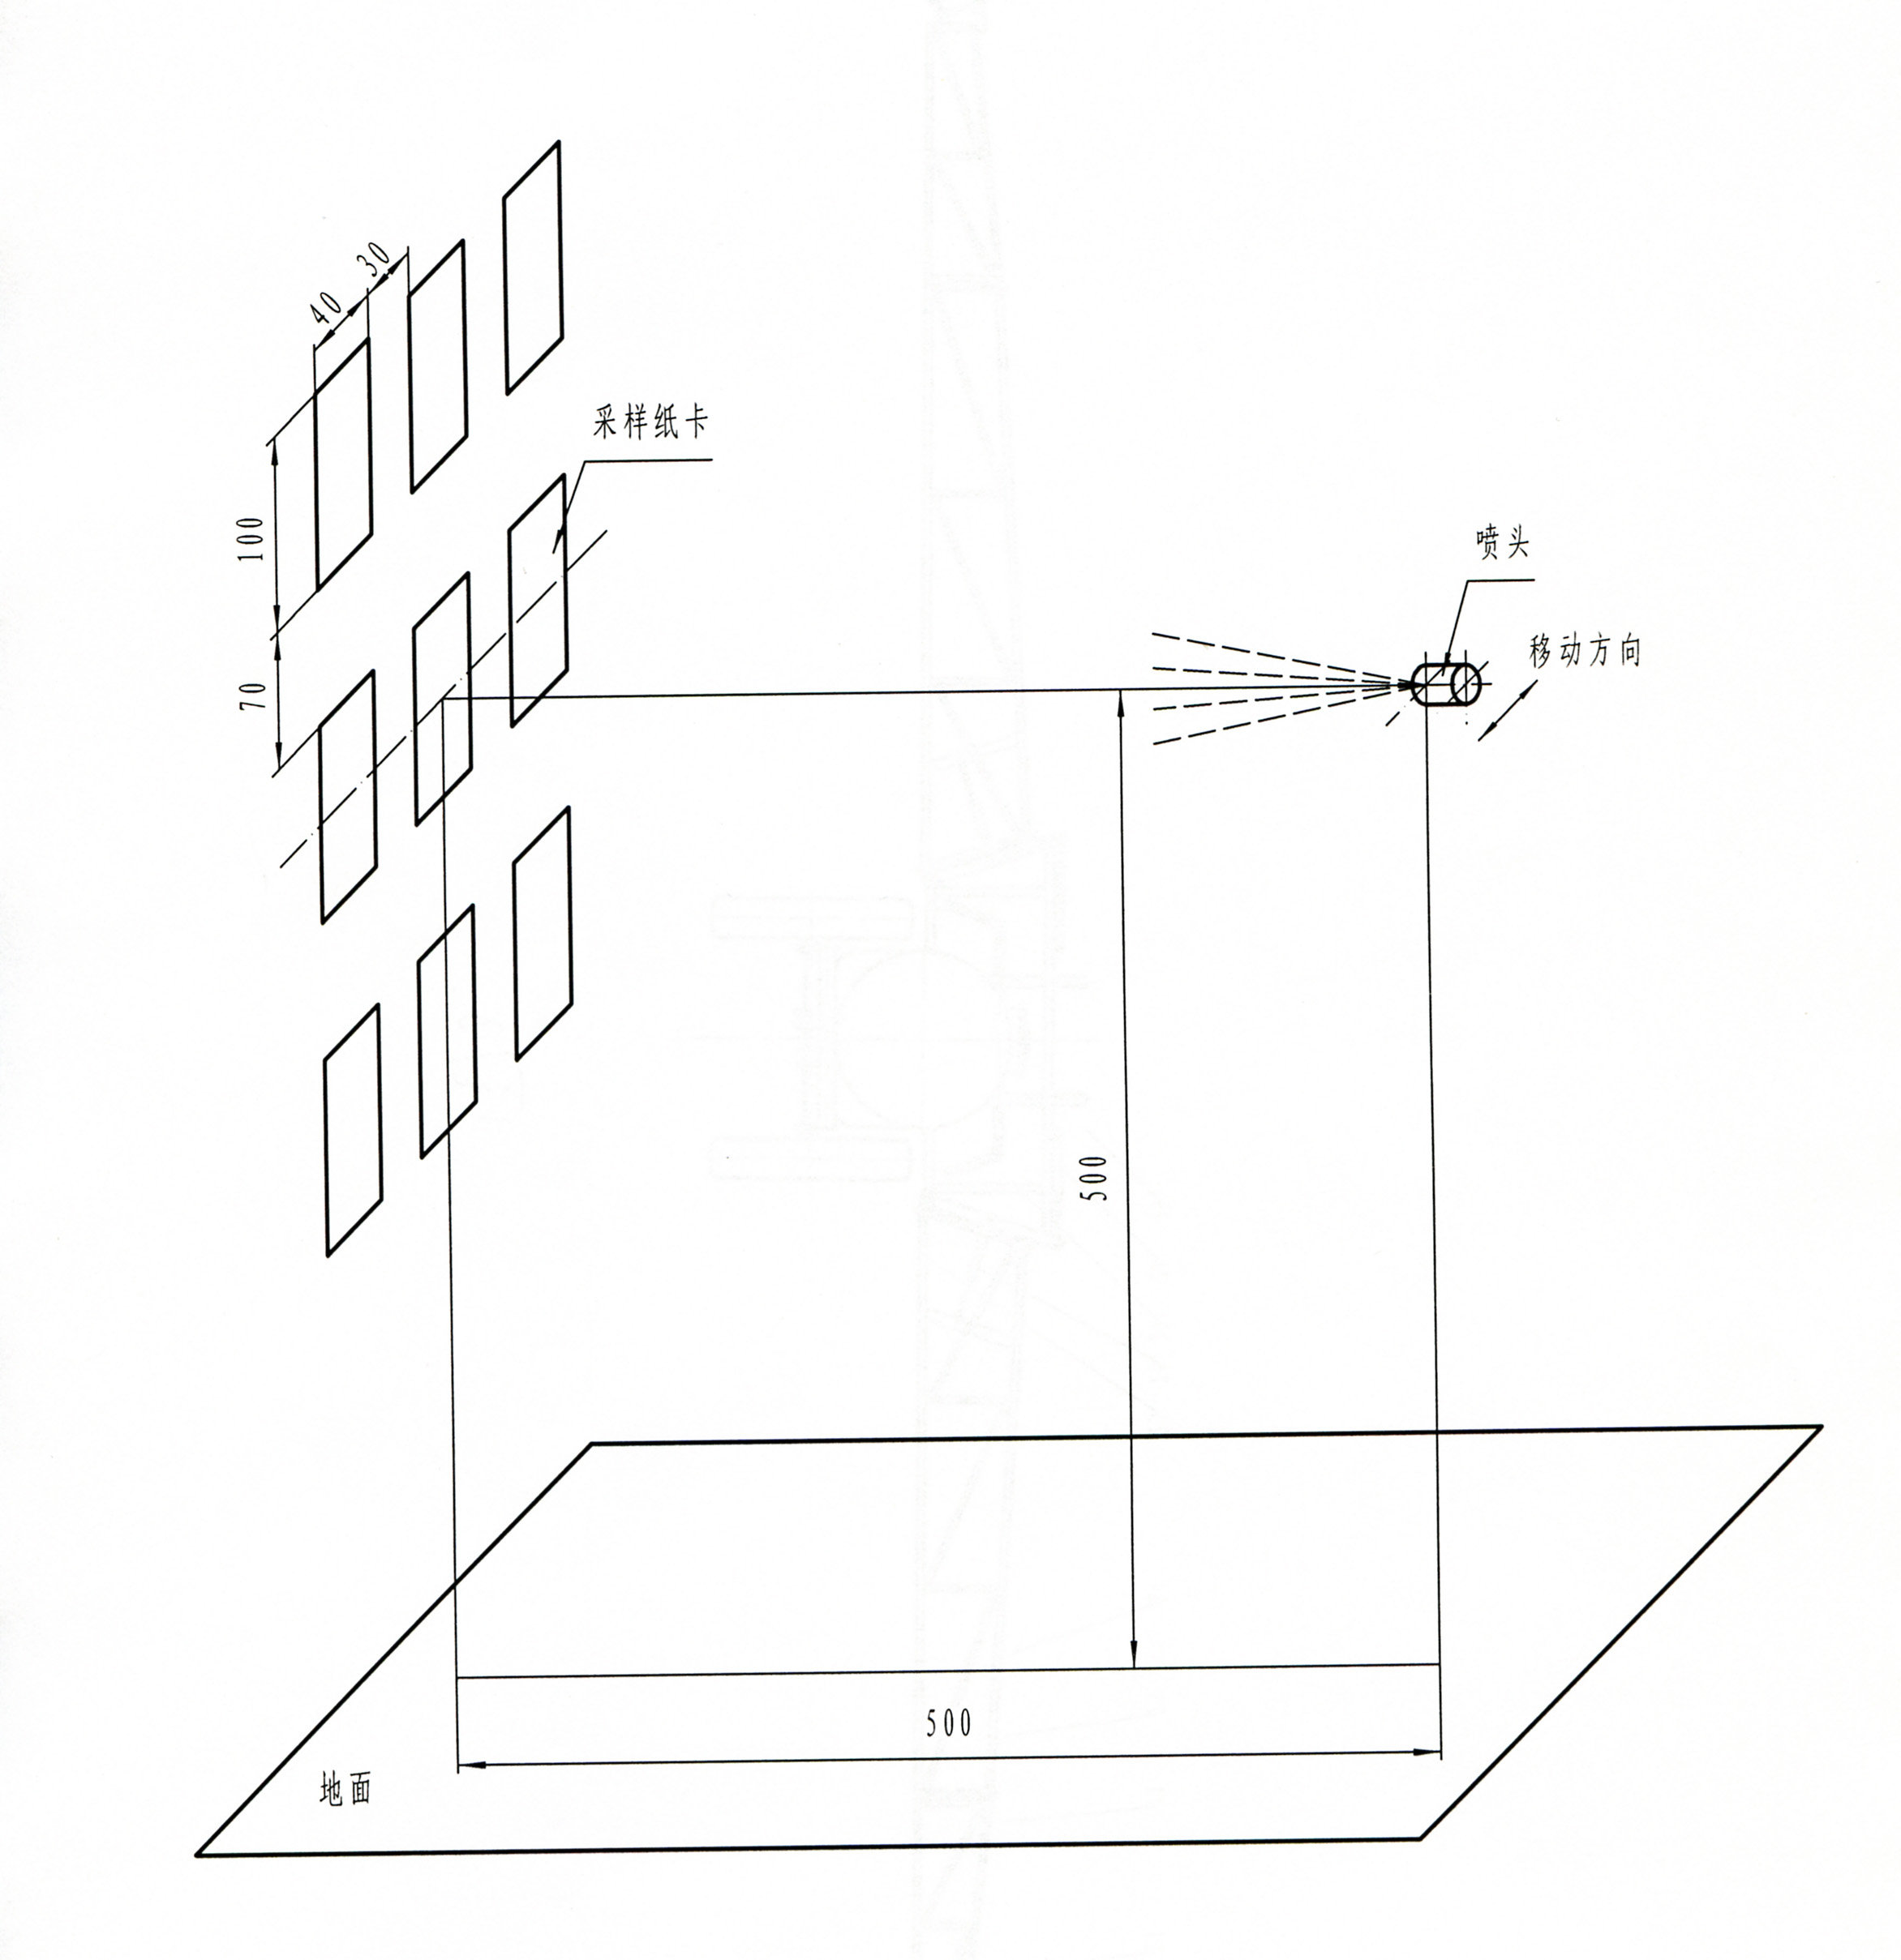
单位：mm
图1 采样纸卡布置图

试验时，喷雾器以额定工作压力喷雾，喷雾方向与纸卡布置平面相垂直（雾流中心线处于水平位置），并以0.5m/s-0.75m/s的速度沿纸卡中心线连线方向移动，使雾流扫过纸卡，待雾滴沉降后收集纸卡，采用计算机图像处理方法或其他方法测定所有纸卡的正面（向上面）和反面（向下面）中心位置10mm×10mm的正方形计数分析区域内（见图2）的雾流覆盖率，计算纸卡反面及正面雾流覆盖率的平均值及两者之间的比值。
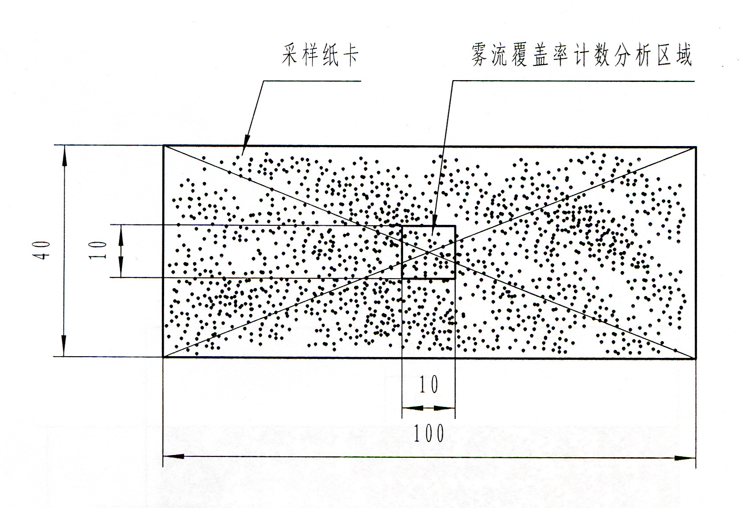
图2 正方形计数分析区域
附录B给出了采用计算机图像处理方法测定雾流覆盖率的示例。
  - 连续工作时间
按说明书规定的方法将蓄电池充好电，开机正常工作，记录到欠压保护报警，或到工作压力低于说明书规定的最低工作压力时为止。以这两种情况中首先达到的时间作为连续工作时间。
  - 残留液量
往药液箱中加入适量的清水，将机具置于水平面上。喷杆连同软管固定到与机具最低部位高度相同的水平位置。使用随机配带的最大流量的喷头、在额定工作压力下喷雾。
当喷头雾流出现不完整或者喷雾压力降低到额定工作压力的25%时，继续喷雾5s，然后停止喷雾，关闭截流阀。
使用量杯或其他工具收集并计量药液箱内残留的液体量。
  - 可靠性
将喷雾器安装在可靠性试验台上，以额定压力喷雾，进行累计100h（包括排除故障时间，但不包括充电时间和例行检查保养时间）的试验。可靠性试验考核数量应不少于2台，试验过程中记录故障类型、排除时间等情况。
试验结束后，按式(4)进行计算，计算结果取平均值：
$K=\frac{\sum{T_{z}}}{\sum{T_{g}+\sum{T_{z}}}}$×100 (4)
式中：
K——有效度，％；
ΣT_{g}——故障排除时间之和，单位为小时（h）；
ΣT_{z}——纯工作时间之和，单位为小时（h）；
  - 其他项目
其他项目试验按JB/T 9782规定的方法进行。
- 检验规则
喷雾器的检验分为出厂检验、确认检验和型式试验。
产品经试验后，应将其内外表面的水渍等擦拭干净。
  - 出厂检验
出厂检验项目为5.1.1、5.1.2、5.2.2、5.4。
出厂的喷雾器应逐台进行出厂检验，所检项目全部合格后，附产品合格证，方可入库或出厂。
  - 确认检验
喷雾器正常批量生产时，应逐批或定期进行确认检验。确认检验为抽样检验，检验数量不少于3台，检验项目为第5章除可靠性外的所有要求及8.1。
  - 型式试验
有下列情况之一时，喷雾器应进行型式试验：
——新产品定型鉴定时；
——产品停产1年以上恢复生产；
——产品的结构、工艺、材料等有较大改变；
——产品生产正常、上次型式检验已满三年。
型式试验的项目应包括本标准的全部要求，检验数量不少于2台。
- 包装、运输和贮存
  - 包装
    - 喷雾器出厂时，包装箱内应装有产品合格证、使用说明书、装箱清单及备件（易损件）、附件及随机工具。
    - 包装箱外面至少应标明以下内容：
a） 产品名称、型号；
b） 数量；
c） 包装箱体积（长×宽×高）；
d） 生产日期；
e） 制造厂或供应商名称；
f） 包装总质量；
g） “小心轻放”、“向上”、“防潮”、“堆码层数”等符合GB/T 191规定的储运标志。
    - 包装箱应牢固可靠，便于运输，并有防潮、防压措施。
    - 喷雾软管装箱时应处于自然状态，若必须弯曲时，弯曲内径不应小于管径的15倍，同时应避免扎瘪、压扁现象。
  - 运输和贮存
    - 产品在运输过程中，应避免受到摔打、撞击和受潮。
    - 产品应贮存在干燥通风的仓库内，不应露天堆放，应避免与酸、碱、农药等腐蚀性物品混放。

附 录 A

（资料性附录）

试验设备与检量具
  - 表A.1列出了试验设备与检量具的示例。
  - 试验设备和检量具
序号 | 检具名称 | 规格和型号 | 备注
1 | 兆欧表 | 500VDC
2 | 钢直尺 | 200ｍｍ
3 | 卡尺 | 200ｍｍ、0.01ｍｍ
4 | 压力表 | 0～0.16MPa | 0.4级
5 | 标准电源 | 6V,DC
6 | 数字万用电表 | 41/2位 VC8045-2
7 | 静电检测仪 | 50kV,DC
8 | 激光雾滴粒谱仪 | Spraytec
9 | 相位多普勒粒子分析仪 | 3D-Dual PDA
10 | 秒表
12 | 衡器 | 25kg
13 | 量杯 | 1000ml
14 | 倾斜试验台
15 | 压力试验台
16 | 喷雾试验台

附 录 B

（资料性附录）

雾流覆盖率测定方法示例

本附录给出了采用计算机图像处理方法测定雾流覆盖率的示例。

B.1 图像采集
1） 图像采集装置选择：选用配有CCD相机的旋臂式显微镜。
2） 确定图像截屏度量区域：选用与喷雾纸卡同材质的空白纸卡1张，用黑色笔在纸卡的中心位置画出10mm×10mm的正方形，将此纸卡置于显微镜载物台上，使得该正方形区域位于显微镜通光孔的正中央，调焦拍摄，得到含有正方形的图像。然后利用图像处理软件读取该正方形图像四个角点之间的水平方向和垂直方向所对应的像素数，分别记为M和N（由于拍摄图像时，CCD相机未必各向同性，因此M和N对应的像素数未必一致）。
3） 雾滴图像采集：对6.10条试验获得的采样纸卡，逐个放入显微镜载物台上拍摄图像。拍摄方法为：对该纸卡目测观察、调焦然后拍摄，由于纸卡正、反两面均有雾滴沉积，故需对纸卡正、反两面分别采集图像，因此每张喷雾纸卡可得正面图像和反面图像各一幅。
4） 确定雾滴图像计数分析区域：根据图像截屏度量区域确定过程所得到的水平和垂直方向的像素数M和N，对纸卡图像进行截屏，使截得的区域水平方向像素数为M，垂直方向像素数为N，该区域即为雾滴图像计数分析区域，雾滴图像计数分析区域外像素所对应的灰度值由图像处理软件强制设置为0。

B.2 雾滴图像计数分析区域二值化处理
图像二值化处理采用最大类间方差法（也可选择其他二值化方法）确定二值化阈值T。经二值化处理后，雾滴图像计数分析区域各像素点灰度值只有0和1两种取值，具体为：
$$δ_{n}=\frac{\sum_{i=0}^{M}{\sum_{j=0}^{N}{f(i,j)}}}{\text{MN}}×\text{100}\text{\%}$$
式中：
$i$——像素点横坐标值；
$j$——像素点纵坐标值；
$T$——二值化阈值；
$g(i,j)$——未经二值化处理的雾滴图像的像素灰度值；
$f(i,j)$——图像分析区域中坐标为$(i,j)$处的像素灰度值。$f\left(i,j\right)=1$表示与雾滴对应（也称目标物），$f\left(i,j\right)=0$表示与非雾滴对应（也称背景）。
注1：二值化阈值T：:雾滴图像分割过程中设定的一个临界灰度值，对雾滴图像进行二值化分割时，把大于该临界灰度值的像素灰度设为灰度极大值1，把小于该值的像素灰度设为灰度极小值0，从而实现二值化。把这个临界灰度值定义为二值化阈值，用T表示。
注2：最大类间方差法：一种自适应的阈值确定的方法，简称OTSU法。本标准中最大类间方差法的处理方法是按雾滴图像的灰度特性，将图像分成背景和目标两部分（分别对应非雾滴和雾滴）。最大类间方差法是众多图像处理软件中通用的算法，其处理过程由计算机自动处理。

B.3 采样纸卡雾滴图像计数分析区域内的雾流覆盖率计算
按照公式（B.1）计算采样纸卡雾滴图像计数分析区域的雾流覆盖率$δ$：
$δ=\frac{1}{\text{MN}}\sum_{i=1}^{M}{\sum_{j=1}^{N}{f(i,j)}}×\text{100}\text{\%}$ (B.1)
式中：
M——用于图像分析的正方形区域内水平方向的像素数；
N——用于图像分析的正方形区域内垂直方向的像素数；
$f(i,j)$——图像分析区域中坐标为$(i,j)$处的像素灰度值。

B.4 采样纸卡正、反面的平均雾流覆盖率计算
采样纸卡正、反面的平均雾流覆盖率分别按式（B.2）和式（B.3）计算：
$\overline{δ}正=\frac{1}{K}\sum_{i=1}^{K}{}δ_{正i}$ (B.2)
式中：
K——采样纸卡图像幅数（K=9）；
$δ正i$——第i幅采样纸卡正面雾滴图像计数分析区域的雾流覆盖率。
$\overline{δ}反=\frac{1}{K}\sum_{i=1}^{K}{}δ_{反i}$ (B.3)
式中：
$δ反i$——第i幅采样纸卡反面雾滴图像计数分析区域的雾流覆盖率。

_________________________________

